«Спасибо Вам, ветераны!»

В целях сохранения исторической памяти и в ознаменование 80-летия Победы в Великой Отечественной войне 1941–1945 годов, 2025 год Президентом России, Владимиром Владимировичем Путиным, объявлен в России Годом защитника Отечества.
Общероссийский Профсоюз образования не остался в стороне от этой скорбной даты: на федеральном и региональном уровнях запланирован ряд мероприятий, целью которых является воспитание патриотизма, гражданственности, чувства долга и уважения к историческому прошлому России.
Победа советского народа в Великой Отечественной войне является ярчайшим примером героического и патриотического прошлого нашей страны. Прошло 80 лет с той страшной войны, заросли окопы и воронки, поднялись из руин города и села, но память о том времени не уходит из сердца. Человечество вновь и вновь возвращается в памяти к тем далеким, исполненным тяжести и великого мужества военным годам. Память о войне волнует не только Ветеранов, но и людей, родившихся в послевоенные годы, и, конечно, подрастающее поколение. Война и Победа – не только история, это факт нравственного подвига советского народа, принявшего на себя главную тяжесть в борьбе с фашизмом, достойно и мужественно исполнившего свой священный долг.
К сожалению, мы живем в то время, когда достойные потомки героев Великой Отечественной войны каждый день, рискуя жизнью, защищают нашу страну от зла и недоброжелателей. Герои Специальной Военной Операции! Мужественные, смелые, искренние, любящие, настоящие патриоты великой страны!
Наш город-герой на протяжении веков своего существования служил надёжным щитом и арсеналом Русского государства. Тула – один из немногих городов, который отбил все атаки фашистов и остался непокоренным и в годы Великой Отечественной войны. Подвиг Тулы и ее жителей — символ стойкости и мужества тыла.
Тульская городская организация в свою очередь разработала план мероприятий, посвященных году защитника отечества:
ставший традиционным, городской смотр-конкурс художественной самодеятельности работников образования «Виват, Учитель! Таланты и поклонники», посвященный Году мира и единства в России (март 2025 г.);
творческий конкурс профессионального мастерства педагогических работников «Профдуэт - 2025», приуроченный к Году 80-летия победы в Великой Отечественной войне, Году мира и единства (апрель 2025г.);
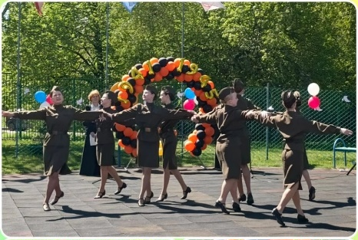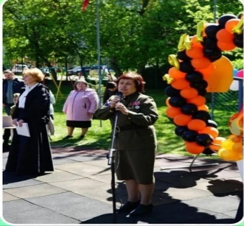 | фестиваль военной песни «Мы помним! Мы гордимся!» (МБДОУ ЦРР №5 «Мир детства»)

посещение театра ветеранами педагогического труда, в рамках праздничных мероприятий, посвященных 80-летию Победы, спектакля, поставленного женами и вдовами участников специальной военной подготовки «Война сильна – любовь сильней» (май 2025г); | 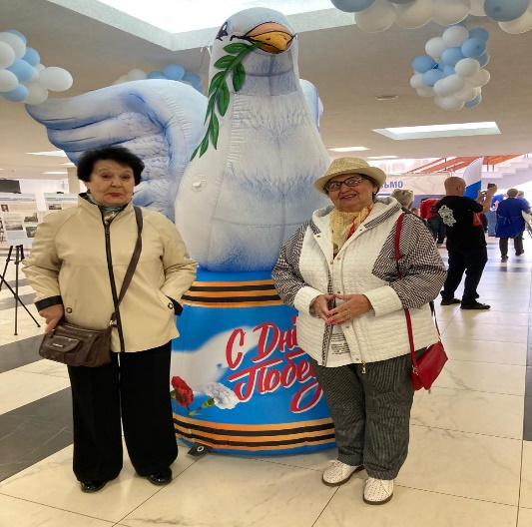
участие ветеранов педагогического труда в торжественном собрании, посвященном празднованию 80-летия со Дня Победы в Великой Отечественной войне, проводимом Тульской Федерацией Профсоюзов в Тульском государственном музее оружия «Шлем»;  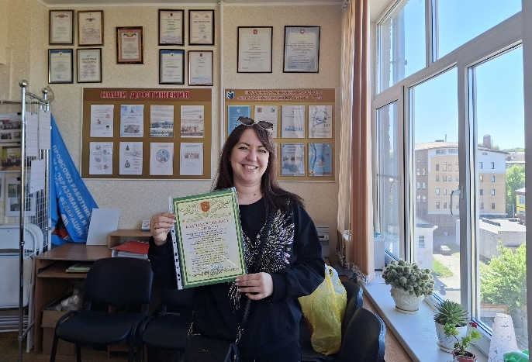 | 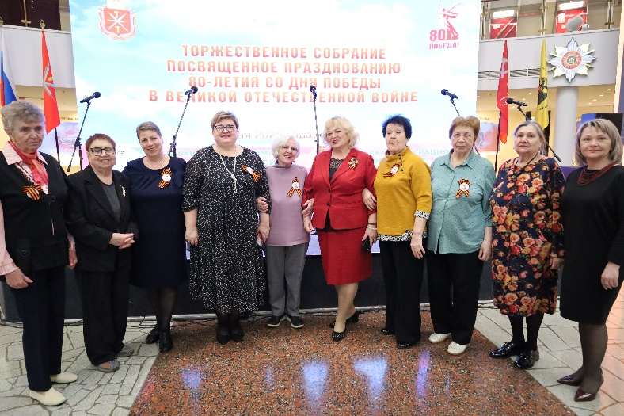  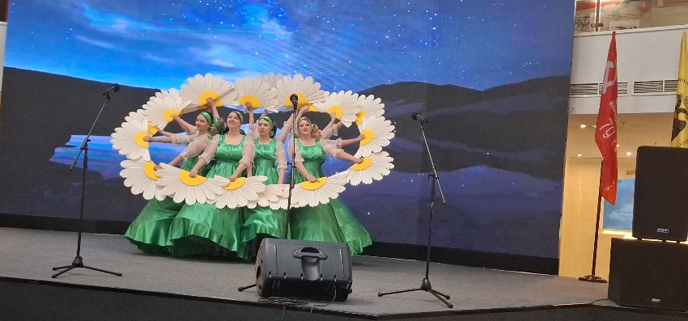
Участие членов профсоюза Тульской городской организации Профессионального союза работников народного образования и науки Российской Федерации матерей, жен, вдов и детей участников специальной военной операции в рамках реализации 80-летия Победы в Великой Отечественной войне в экскурсии в Главный храм Вооруженных Сил России; | 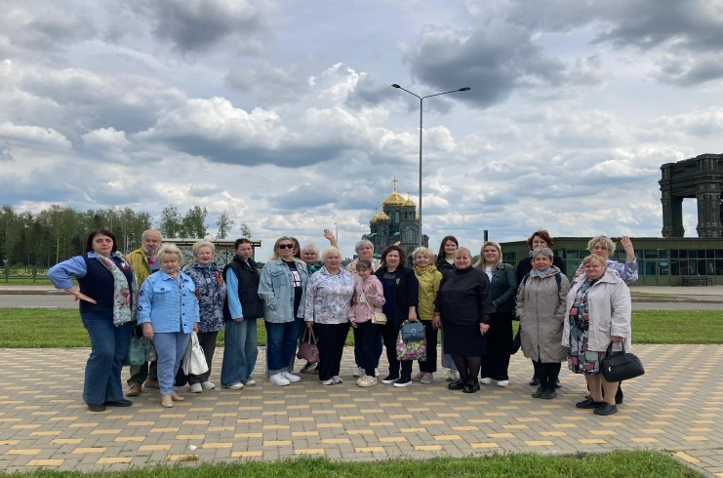
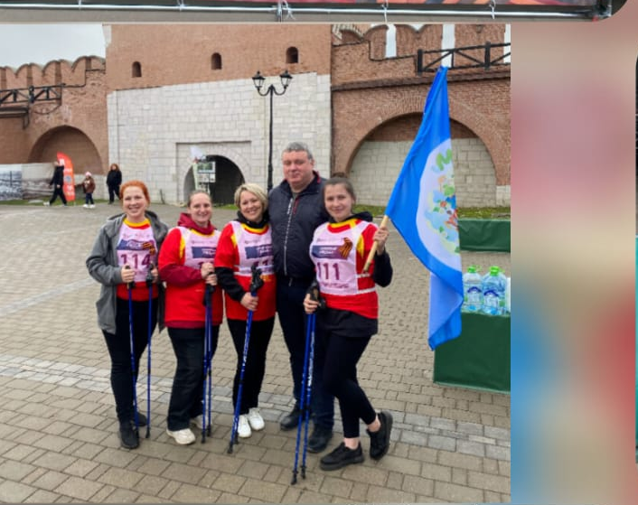 | участие команды в составе воспитателей из муниципального бюджетного дошкольного образовательного учреждения « Центр развития ребенка – детский сад №5 «Мир детства» во главе с председателем первичной профсоюзной организации Каштановой Кристины Андреевны в фестивале северной ходьбы «Кольцо Победы» приуроченного к 80-летию Победы в Великой Отечественной войне.
Участие членов Совета молодых педагогов в первых корпоративных Играх Всероссийского физкультурно-спортивного комплекса «Готов к труду и обороне», приуроченным к 80-й годовщине Победы в Великой Отечественной войне | 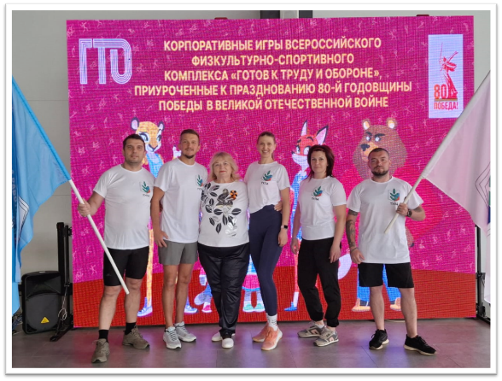
Совет молодых педагогов включились в акцию «Читаем стихи вместе» | https://www.eseur.ru/tula-gr/Chitaem-o-voyne-E-Asadov-Pomnite-/  https://www.eseur.ru/tula-gr/K-Simonov-Rodina-chitaet-sovet-molodih-pedagogov-/;
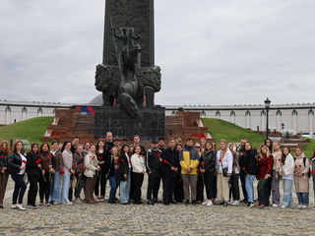 | Участие молодых педагогов – членов профсоюза городской организации в акции Тульской Федерации профсоюзов, посвященной Дню памяти и скорби в честь 84-й годовщины начала Великой Отечественной войны (1941–1945 г.г.), одного из самых трагичных событий в истории нашей страны.
Участники посетили Мемориальный комплекс на Поклонной горе, торжественно возложили цветы к Монументу Победы, почтив светлую память героев Великой Отечественной войны минутой молчания | 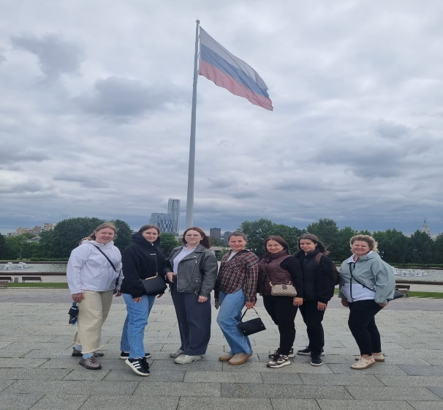
Ни одну семью в нашей стране страшная война не обошла стороной, в каждой семье чтят память о тех, кто не пожалел своей жизни ради мира, кто отважно сражался на фронте, кто поддерживал жизнь в тылу.
Прошло 80 лет, как отгремел последний выстрел Великой Отечественной войны. Уходят из жизни люди, благодаря которым мы живем, учимся, работаем и можем быть счастливыми. Это ветераны Великой Отечественной войны и участники тылового фронта. С каждым годом их становится меньше, а с ними уходит частичка памяти – той нити, которая связывает прошлое с настоящим. Но мы не забываем тех, чьими руками была написана летопись страшных событий войны.
Патриотическое и гражданское воспитание молодежи все чаще определяется как одна из приоритетных в современной молодежной политике. Это означает, что исключительно важно, каким будет человек будущего, в какой мере он освоит две важные социальные роли — роль ГРАЖДАНИНА и роль ПАТРИОТА.
По решению президиума организации, первичными профсоюзными организациями и Советом молодых педагогов была проделана огромная исследовательская работа, и проведена акция «Никто не забыт – ничто не забыто». Десяти первичным профсоюзным организациям образовательных учреждений удалось найти в живых двадцать два работника образования для того, чтобы молодое поколение из первых уст узнало о том, какой ценой было завоевано мирное небо, и каждый день напоминало об этом своим ученикам. Кто знает о той высокой цене, сделает так, чтобы страшное событие не повторилось.
Молодые педагоги, члены Совета молодых педагогов, посетили ветеранов, прошедших и переживших войну, и тех, чье детство пришлось на страшные военные и послевоенные годы. Но это суровое время не только не сломало их, а даже закалило, сделав их характер твердым, в котором присутствуют такие качества, как терпение, чувство меры, честь, патриотизм и любовь к детям. Всю свою сознательную жизнь они посвятили воспитанию подрастающего поколения.
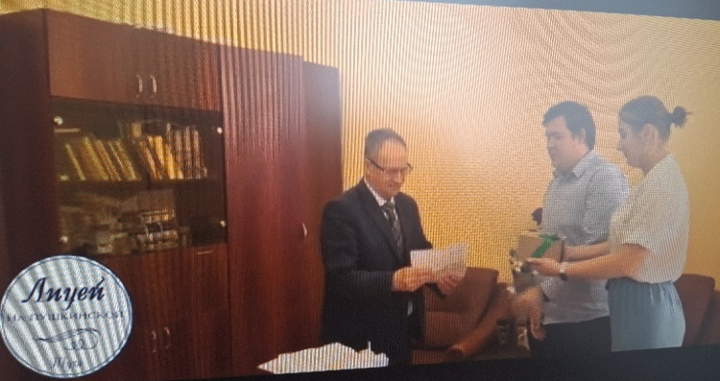 | Николай Афанасьевич Сушков (1942 год рождения), бывший малолетний узник застенков немецкого фашистского концентрационного лагеря Пореффанвальд в городе Эшвеге, испытал фашистские застенки в буквальном смысле с самого рождения. Более тридцати лет возглавляет муниципальное
автономное общеобразовательное учреждение «Лицей №1» и по сей день дарит ученикам разумное, доброе, вечное.
Приложение на Яндекс Диске 0529.mp4 (83240452)
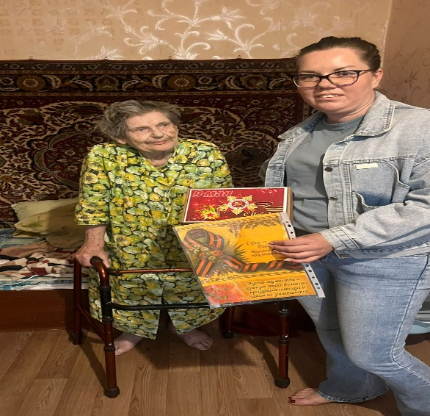 | Горохова Нина Ивановна (1922 года рождения), участник военных действий, учитель начальных классов Ленинской средней общеобразовательной школы №2. В 2022 году Нина Ивановна отметила свое столетие.
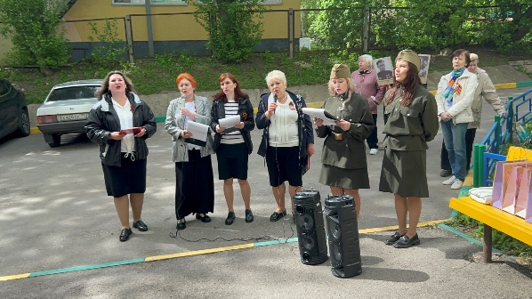  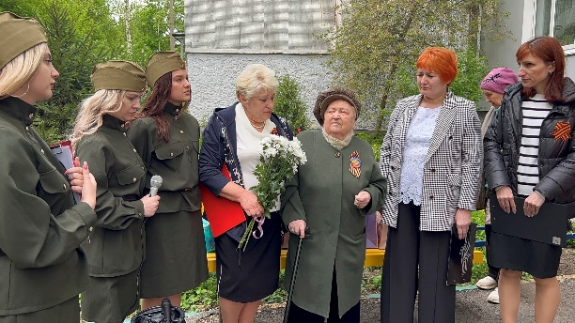 | Акимова Надежда Семеновна, (1935 года рождения) активный, преданный профсоюзному движению человек. До 2014 года возглавляла Пролетарскую профсоюзную организацию работников образования города Тулы, ныне председатель Совета ветеранов при Тульской городской организации Профессионального союза работников народного образования и науки Российской Федерации.
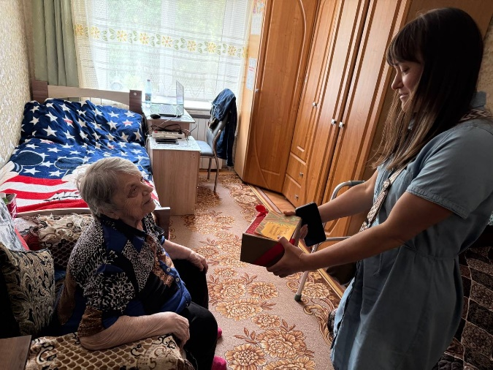 | Афонина Нина Семеновна  (1937 года рождения)  и  Охрименко Надежда Ивановна (1941 года рождения) – педагогические работники Богучаровской средней общеобразовательной школы Ленинского района, ныне пенсионеры
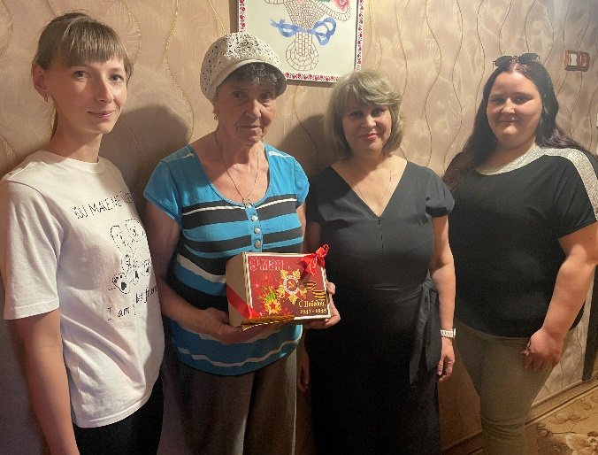
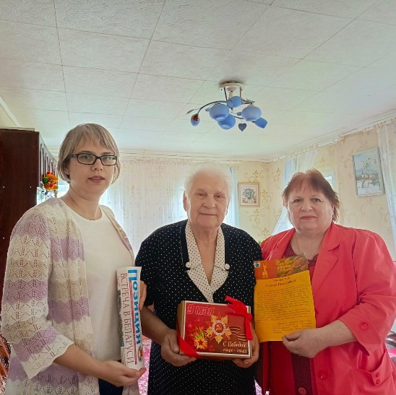 | Семенова Тамара Викторовна (1939 года рождения)  и  Онищук Анна Федоровна (1934 года рождения) – педагоги Барсуковской средней общеобразовательной школы имени Е.Н. Волкова, Ленинского района, ныне пенсионерки.
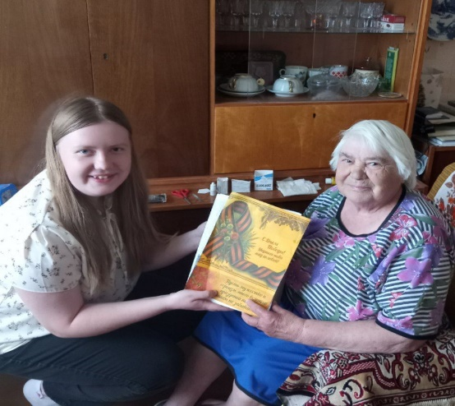
Орлова Анна Николаевна (1942 года рождения) – бывший директор структурного подразделения муниципального бюджетного общеобразовательного учреждения «Центр образования №32 имени генерала Ивана Васильевича Болдина», ныне пенсионерка | 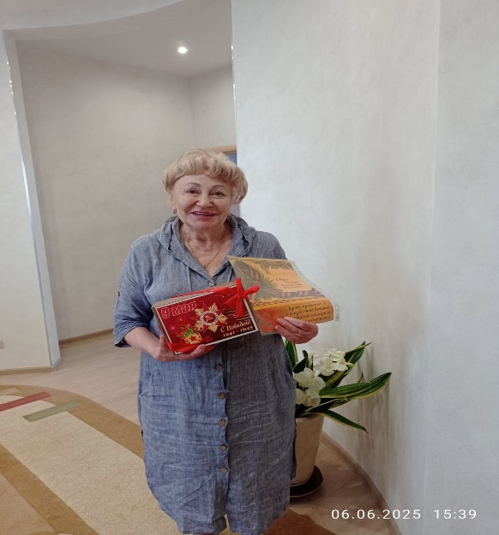
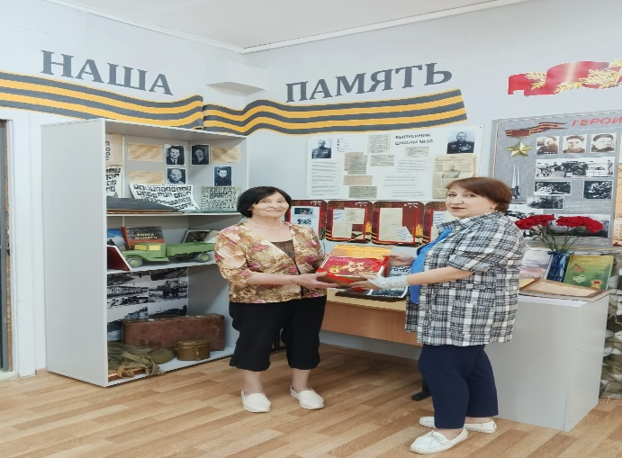 | Дубинина Алевтина Александровна (1944 года рождения) – педагог муниципального бюджетного общеобразовательного учреждения «Центр образования № 12», ныне пенсионерка

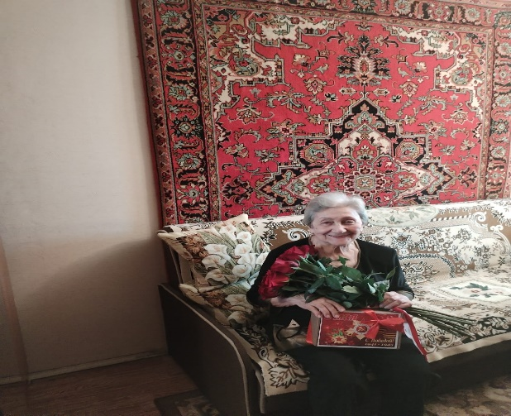 | Мартиросова Жанна Николаевна (1936 года рождения) – педагог муниципального бюджетного общеобразовательного учреждения «Центр образования №19»,  Новикова Алла Львовна, (1936 года рождения) строила школу, директор центра образования со дня открытия, ныне пенсионерки.
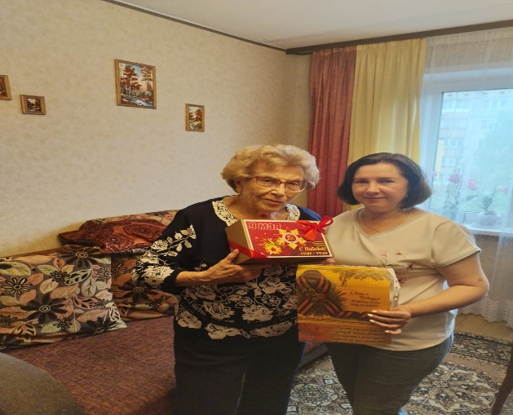

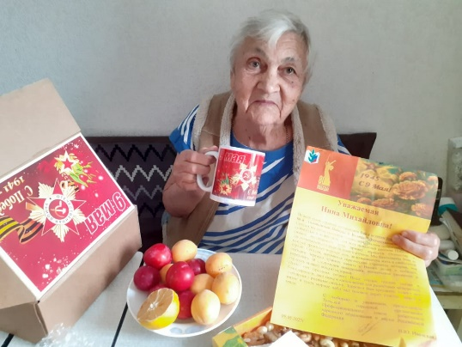 | Маленчева Нина Михайловна, учитель начальных классов
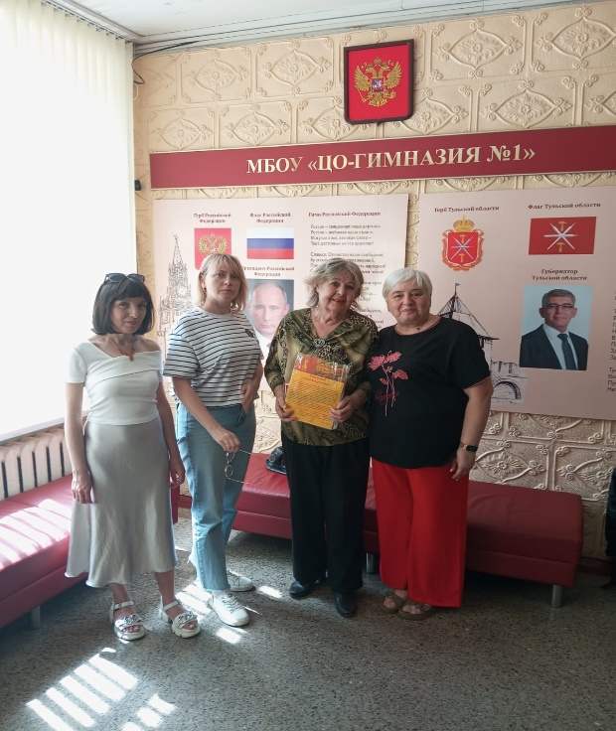 | Левшина Алла Георгиевна  (1940 года рождения)  и  Буколова Татьяна Петровна (1942 года рождения), педагогические работники муниципального бюджетного общеобразовательного учреждения «Центр образования -Лицей №1», ныне пенсионерки.
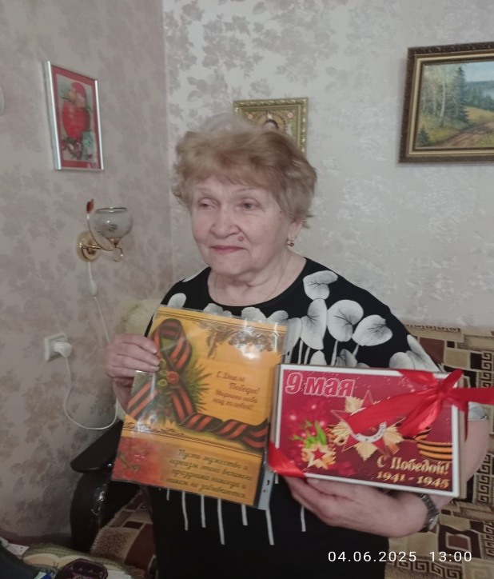 | Тихонова Лидия Петровна (1937 года рождения)
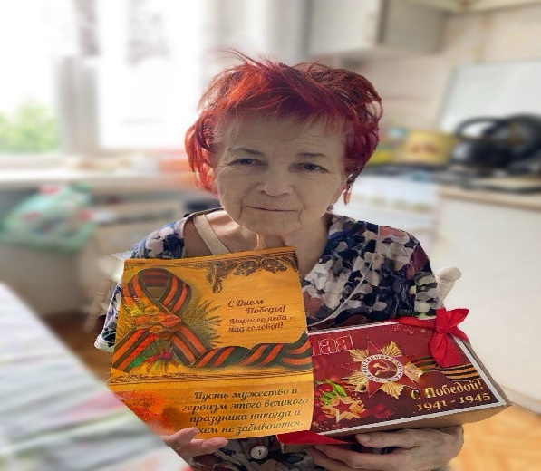 | Посредник Тамара Михайловн (1936 года рождения)
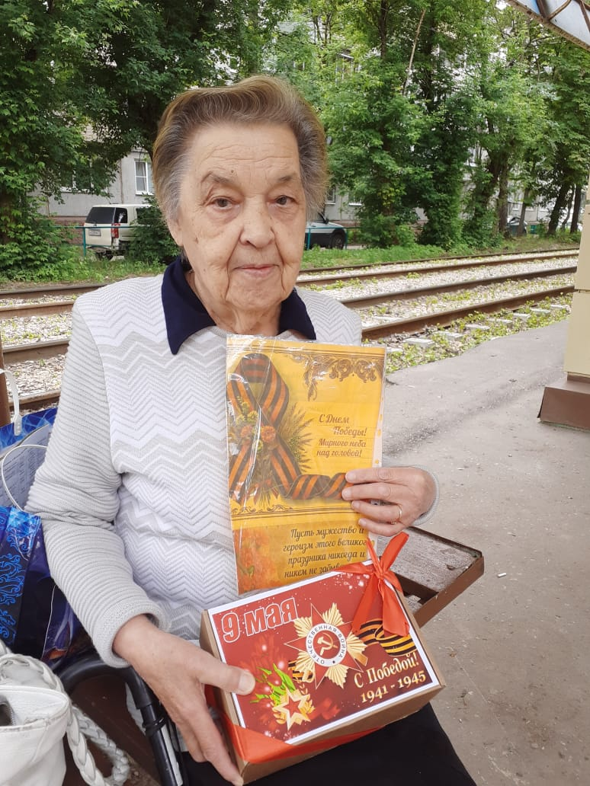 | Щербакова Валентина Леонидовна (1937 года рождения), учитель начальных классов, заслуженный учитель
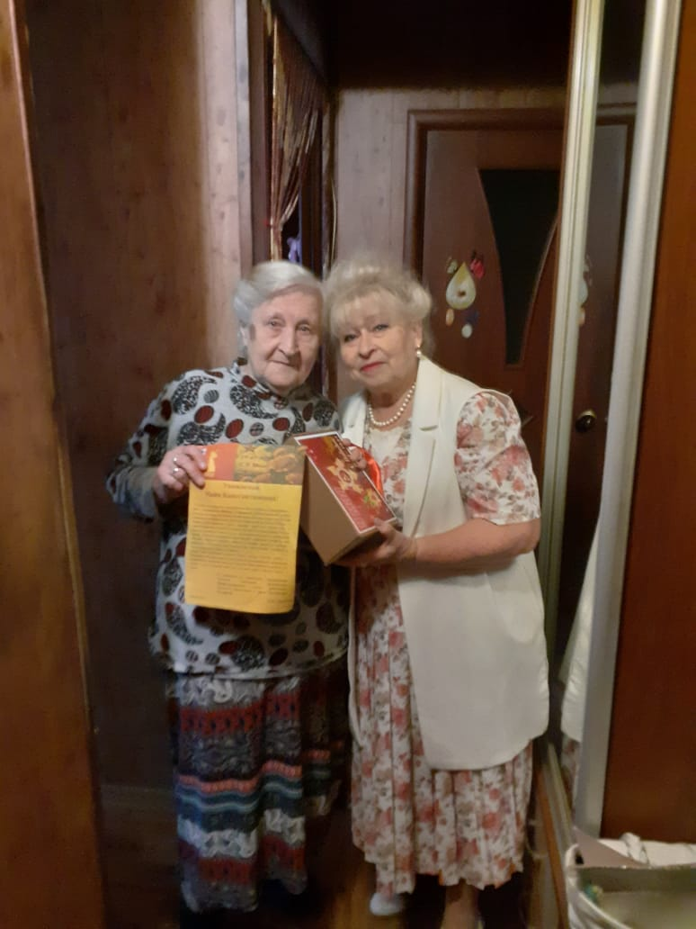 | Зыкова Майя Константиновна (1933 года рождения)
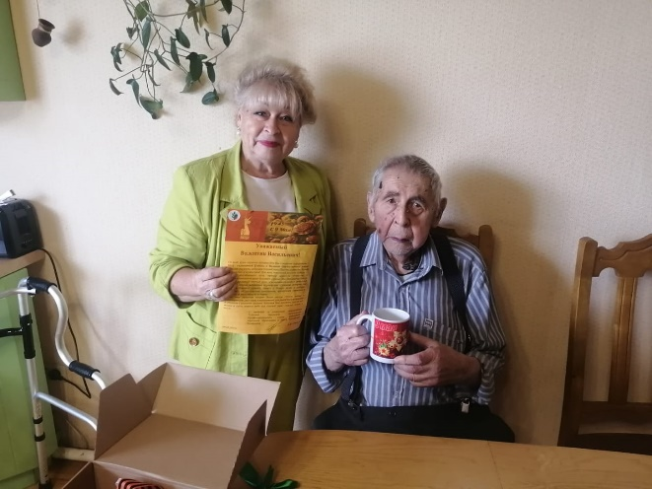 | Стариков Валентин Васильевич (1933 года рождения) – директор муниципальной общеобразовательной школы № 25 города Тулы, Почетный гражданин города-героя Тулы  Карпова Тамара Сергеевна (1940 года рождения), Семочкина Тамара Ивановна (1936 года рождения), Маслова Таисия Владиславовна (1934 года рождения) – работники муниципального бюджетного общеобразовательного учреждения «Центр образования №25 с углубленным изучением отдельных предметов», ныне пенсионеры
Все ветераны с радушием встречали молодое поколение с приготовленными для них сувенирами и благодарственными письмами. Старшее поколение, умудренное опытом, охотно делилось своими воспоминаниями, душевными болями и радостями и любовью к жизни!
Мы чтим память тех, кто отдал свою жизнь ради победы, с таким глубочайшим уважением и восхищением мы смотрим на тех, кто прошел через ад войны и на тех, кто ковал победу в тылу врага, кто поднимал города и села, и сохранил в себе лучшие человеческие качества: доброту, сострадание и милосердие.
С каждым годом, с каждым днем. Тех, кто, побеждая, выживая, победил. Тех, кто, как скромно говорят они сами, участвовал. Ветеранов. Они ещё могут вспомнить и рассказать, и мы все чаще используем словосочетание «дети войны».

Спасибо Вам, ветераны!

Председатель Тульской городской организации
Профессионального союза работников образования и науки Российской Федерации
Н.Ю. Иванская

